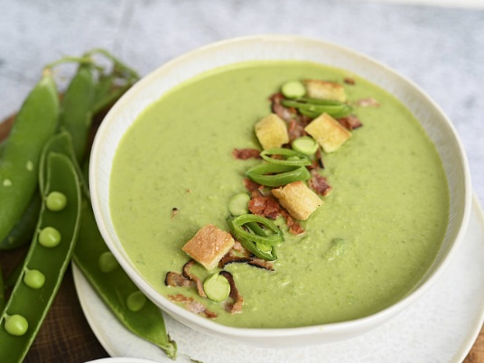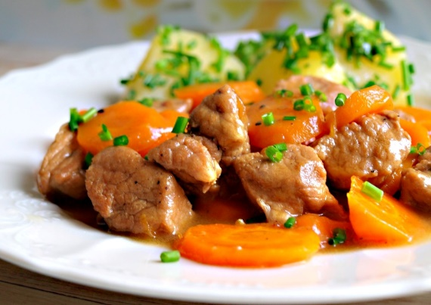
Jídelní lístek 23.1.2023 – 29.1.2023
Pondělí 23.1.2023
Polévka: hrášková s rýží
- Střapačky se zelím a vepřovým masem
- Zeleninový nákyp s masem, vařené brambory

Úterý 24.1.2023
Polévka: zeleninová s kapáním
- Kung – pao, dušená rýže
- Vepřový guláš, těstoviny

Středa 25.1.2023
Polévka: kmínová s vejci
- Vepřové v mrkvi, vařené brambory
- Dalmátské čufty v rajské omáčce, dušená rýže
Čtvrtek 26.1.2023
Polévka: cizrnová
- Vepřová pečeně po burgunsku, jemný knedlík
- Špagety s kuřecím masem a smetanovou omáčkou
Pátek 27.1.2023
Polévka: drůbková s těstovinou
1) Rýžový nákyp s ovocem
2) Holandský řízek, bramborová kaše, okurka

Sobota 28.1.2023
Polévka: vepřová s bulgurem
Vepřový jizerský plátek, bramborový knedlík

Neděle 29.1.2023
Polévka: celerová mix
Vepřová pečeně na houbách, jemný knedlík

